Libre Office Formulaire

Table des matières
1Méthode de création d'un objet de formulaire (Contrôle) : 2
2Découverte avec le plus simple à réaliser : la case à cocher. 2
3Création d'une Zone de texte 2
4Création d'un groupe de Zones de texte 3
5Création d'un bouton radio 3
6Création d'une liste déroulante ou Zone de liste 3
7Choisir un jour dans un calendrier 4
8Autres Listes numériques date pour Export en PDF 4
9Utiliser un champ horaire 4
10Utiliser un champ numérique 4
11Utiliser un champ monétaire ou champ symbolique 4
12Zone de groupe Boutons Titre 5
13Zone de liste des produits 5
14Créer sa barre d'outils personnel pour les formulaires 6
15Exporter en pdf 7
16Exemple de numérotation des champs 7
17Créer un bouton effacer formulaire 8

Création d'un Formulaire dans Writer version 2020
Menu Affichage puis barre d’outils
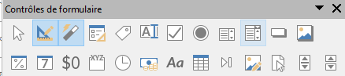
Les formulaires sont utilisables en mode LibreOffice Writer et avec un lecteur Pdf après une sauvegarde
- Méthode de création d'un objet de formulaire (Contrôle) :
- Passer en mode Conception ;
- Choisir un objet de formulaire dans une des barres d'outils ;
- Dessiner à l'aide du curseur Réticule un Rectangle de sélection ;
- Ancrer votre interface sur le paragraphe pour pouvoir le déplacer, alt + flèche pour un déplacement au pixel ! L'utilisation dans un tableau peut être plus facile !
Et si ce tableau est dans un cadre, il peut être utiliser de manière très libre !
- Ouvrir la boite de dialogue des Propriétés du formulaire par double-clic ;
- Nommer ce formulaire et choisir les attributs et/ou rentrer des données ;
- Désactiver le mode Conception ;
- Tester en mode LibreWriter puisPDF.
Ne pas oublier de faire apparaître les caractères non imprimables
¶
- Découverte avec le plus simple à réaliser : la case à cocher.
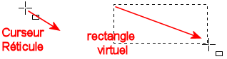

- Création d'une Zone de texte

Exemple de rapport entre le texte Police Arial , Gras de 11 pts et la hauteur du contrôle
Hauteur 0,48 cm

Hauteur 0,60 cm

Vous pouvez activer les contrôles supplémentaires en cliquant sur

- Création d'un groupe de Zones de texte

Nom
Prénom

- Insérer un tableau, puis modifier les largeurs de colonne et la hauteur de ligne (clic droit hauteur ou souris)
- Vous pouvez aussi sélectionnez le tableau puis Propriétés de tableau 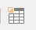
- Bordures : Aucune puis Arrière plan : Choisir une Couleur
- Chaque box doit avoir un autre nom !

- Création d'un bouton radio

Bouton radio par défaut | Bouton radio modifié

Crée un bouton radio 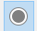. Les boutons radio permettent à l'utilisateur de choisir une seule option parmi plusieurs. Les boutons radio ayant les mêmes fonctionnalités portent le même nom (propriété Nom). Ils sont généralement associés à une zone de groupe.

- Création d'une liste déroulante ou Zone de liste

Mes cours | Choisir un jour  de la semaine d'école | Choisir le lundi du mois  qui vous convient

- Choisir un jour dans un calendrier

Format de date : Standard (court) | Format de date : Standard (long)

- Autres Listes numériques date pour Export en PDF
Il est possible de rentrer les données par un ctrl -C puis ctrl V depuis un tableau dans la rubrique :

Jour | Mois | Année

Liste des jours |  | des mois | des années à sélectionner
1  2  3  4  5  6  7  8  9  10  11  12  13  14  15  16 | 17  18  19  20  21  22  23  24  25  26  27  28  29  30  31 | Janvier  Février  Mars  Avril  Mai  Juin  Juillet  Août  Septembre  Octobre  Novembre  Décembre | 2020  2021  2022  2023  2024

- Utiliser un champ horaire
Format h:min | h:min:s | Heure minimum et maximum
 |  | et

- Utiliser un champ numérique
Décimales : 2 | Séparateurs de milliers : non | Séparateurs de milliers : oui

- Utiliser un champ monétaire ou champ symbolique
Décimales : 2 | Séparateurs de milliers : oui | Choix de la devise

- Zone de groupe Boutons Titre

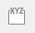

Segment de droite d'alignement : (Dessin) ou
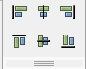

Ancrage au paragraphe pour pouvoir grouper

* Date de l'achat : | Liste des produits
- Zone de liste des produits | Aucun  Caméra numérique  Grand écran T  Caméscope  Magnétoscope  Lecteur DVD  Photo numérique  Photo numérique reflex  Micro-ondes  Téléphone mobile  Ordinateur portable  Ordinateur de bureau  Imprimante  Imprimante tout en un  Réfrigérateur Américain  Accessoires ordinateur

Pied de mouche ¶ de 2 points pour un Style personnalisé « PourTableau2pts »

Tous les contrôles sont ancrés Comme caractère. Pour les déplacer, faites des copier-coller. Pour les manipuler , vous pouvez les ancrer Au paragraphe.

Vous pouvez travailler sur Calc ou Draw pour par exemple travailler sur les lectures de plan !
Sur Calc, pas de problème de dimension !
On peut faire un PDF par morceau !

- Créer sa barre d'outils personnel pour les formulaires
Pour commencer !
Menu Affichage puis Barres d'outils puis Personnaliser en bas.
Bien sélectionner l'onglet Barres d'outils comme ci-dessous.
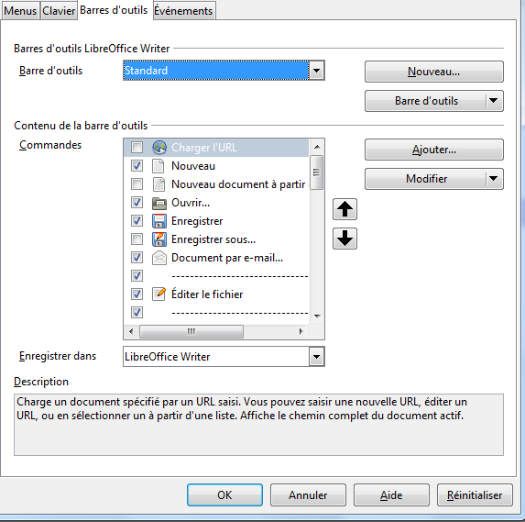
Cliquer sur nouveau.
Nommer votre barre d'outils
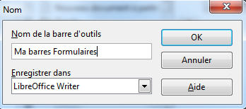
Cliquer sur ajouter, en choisissant les icônes utiles dans Contrôle
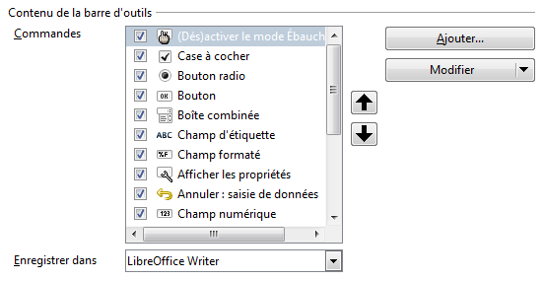
Vous pouvez cliquer sur modifier en tout temps pour ajouter/supprimer des fonctions.
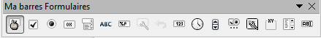
Exemple de résultats

- Exporter en pdf
Pour créer votre pdf, vous devez passer par Fichier puis
Exemple sur LO 6.4 des paramètres pour réussir votre formulaire.

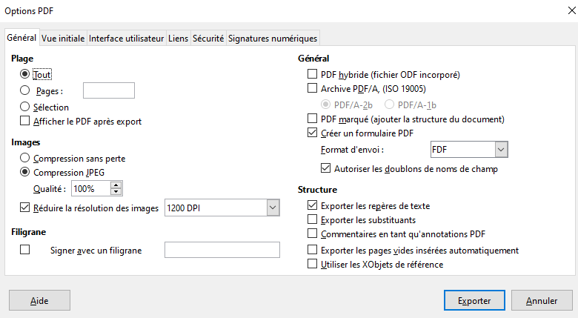

- Exemple de numérotation des champs
Votre nom et prémom | Votre adresse
Texte 1 pour le nom du champ  attention à la hauteur / police 12 =0.8  Bordure plat | Texte 2  Type de texte= plusieurs ligne  Ligne type Windows avec barre défilement vertical

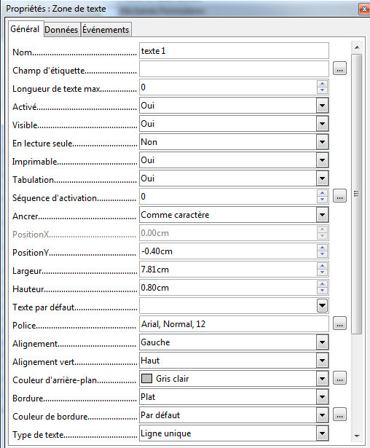
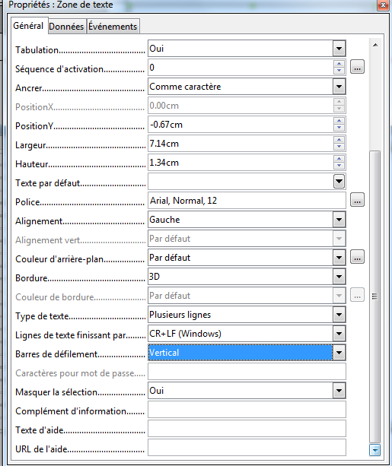

- Créer un bouton effacer formulaire
Pour créer le bouton effacer formulaire :
Clic sur l'icône ok
Double-clic sur le bouton puis nommer les 2 premiers champs Effacer Formulaire.
Plus bas dans la fenêtre. Cliquer sur Action puis Réinitialiser le formulaire.

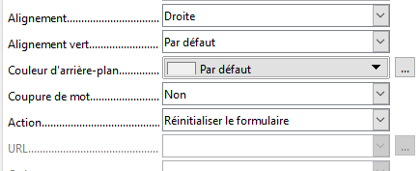
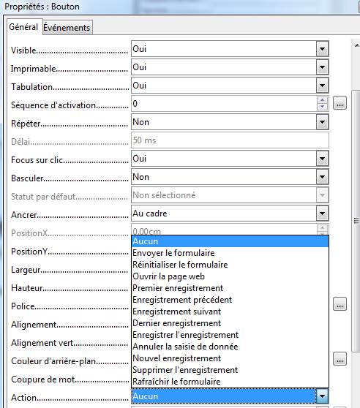
Les valeurs par défaut ne sont pas effacées

